**ATTIVAZIONE DELL’UFFICIO DI PROSSIMITA’DEL COMUNE DI NOICÀTTARO**

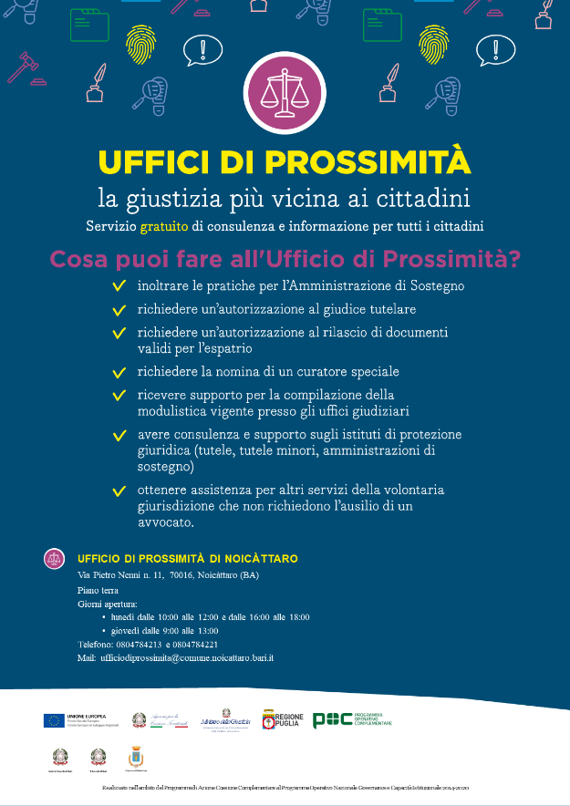

**Lunedì 17 giugno 2024**, al piano terra della sede comunale in Via Pietro Nenni, n° 11, **sarà attivato l'Ufficio di Prossimità del Comune di Noicàttaro**.

Noicàttaro è uno dei primi Comuni della Puglia ad attivare un Ufficio di Prossimità, dimostrando un grande impegno verso i cittadini.

L'Amministrazione comunale ha aderito con entusiasmo al progetto **“Uffici di Prossimità della Regione Puglia**”, promosso dalla Regione Puglia e dal Ministero della Giustizia. L'obiettivo principale è garantire un supporto specialistico ai cittadini nelle procedure di Volontaria Giurisdizione, specialmente riguardo agli Istituti di protezione giuridica previsti dalla legge, come tutele, curatele e amministrazioni di sostegno, oltre agli Istituti relativi ai minori, per i quali non è richiesta l'assistenza obbligatoria di un legale.

Presso l'Ufficio di Prossimità del Comune di Noicàttaro, i cittadini potranno ricevere gratuitamente informazioni e supporto, oltre a poter depositare atti in modalità telematica per le seguenti procedure:

* Tutele e Amministrazioni di Sostegno (es: Richiesta nomina Tutore o Amministratore di Sostegno e tutte le istanze relative alla tutela, AdS e minori)
* Sub-procedimenti di ADS
* Istanze relative alle tutele
* Sub-procedimenti di tutele
* Istanze relative alle curatele
* Autorizzazioni ex art. 320 cc e ss. riguardanti i minori (es: gestione del patrimonio del minore, interdetto, beneficiario AdS; richiesta di autorizzazione all'accettazione dell'eredità con beneficio di inventario per conto di minori, interdetti o beneficiari AdS)
* Atti dello stato civile (formazione, rettifica, attribuzione cognome)
* Autorizzazioni al rilascio di documenti validi per l'espatrio
* Nomina curatore speciale art. 320 cc. e ss. (minori)

L'apertura dell'Ufficio di Prossimità rappresenta un passo significativo per facilitare l'accesso al Sistema Giustizia per le persone più fragili e in difficoltà, evitando loro di recarsi fisicamente in Tribunale e fornendo un supporto sia informativo che consulenziale.

L'Ufficio di Prossimità si trova al piano terra della sede comunale in Via Pietro Nenni, n° 11, e sarà aperto al pubblico nei seguenti orari:

* Lunedì: 10:00 - 12:00 e 16:00 - 18:00
* Giovedì: 09:00 - 13:00

In caso di necessità particolari o urgenze, sarà possibile prendere appuntamento previo accordo con i richiedenti.

Per informazioni, è possibile contattare i seguenti numeri telefonici: 0804784213 e 0804784221, oppure inviare un'email a: ufficiodiprossimita@comune.noicattaro.bari.it.